Тема: Діагностика інтелекту. Методики « Інтелектуального потенціалу»
Мета: Визначення рівня інтелектуального рівня особистості.

План
- Ознайомлення з методикою.
- Проведення тестування.
- Обробка отриманих результатів. Інтерпретація отриманих даних.
- Формулювання висновків. Надання рекомендацій за результатами тестування.

Тест інтелектуального потенціалу. Автор П. Ржичан
Тест інтелектуального потенціалу (ТІП) - один з 25 тестів, затверджених ЮНЕСКО для психологічного дослідження особистості. Тест належить до групи практичних (невербальних) тестів і спрямований на виявлення рівня розвитку невербального інтелекту. У ході діагностики досліджується здатність випробуваного виводити закономірності на основі аналізу й синтезу невербальної інформації. Успішність виконання тесту залежить від здатності логічно мислити й розкривати істотні зв’язки між предметами і явищами. Рекомендується для осіб старше 14 років. На роботу з основними завданнями приділяється 20 хвилин.

Інструкція
Тест включає 4 тренувальні завдання та 29 основних. Кожне завдання займає один рядок, у лівій частині – чотири квадрати, три з яких заповнені малюнками, а четвертий – порожній. Малюнки в лівій частині знаходяться у певній послідовності, яка не закінчена. Ваше завдання – знайти відповідний малюнок у правій частині завдання та записати його номер у порожньому квадраті, завершивши послідовність. Який із малюнків праворуч може зайняти місце у порожньому квадраті?
Після закінчення 10 хв слід попередити учнів, що минула половина часу.

Тренувальні завдання
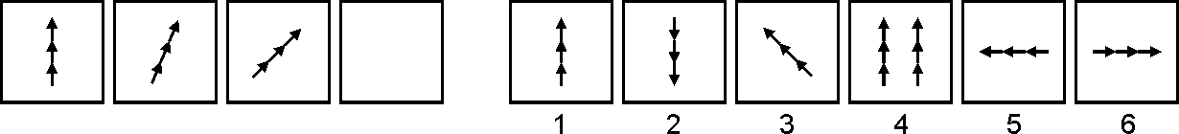
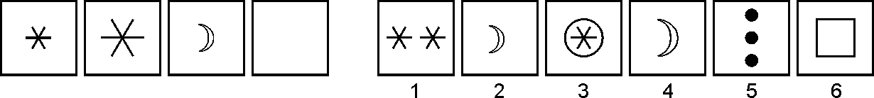
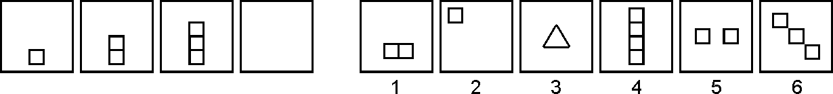
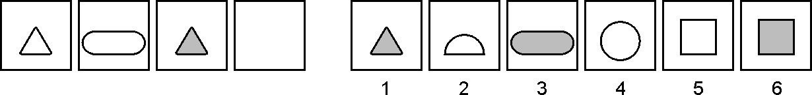
Правильные ответы: №1-6, №2-4, №3-4, №4-3

Основні завдання
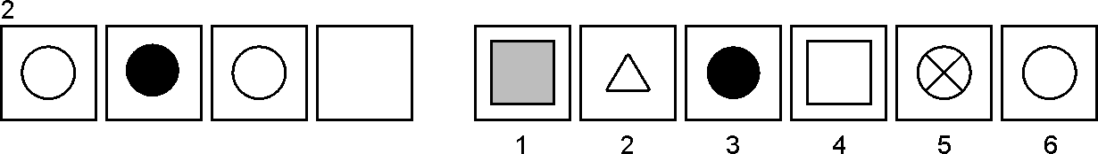
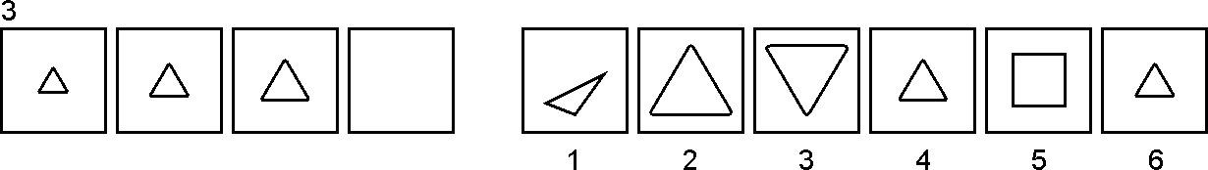
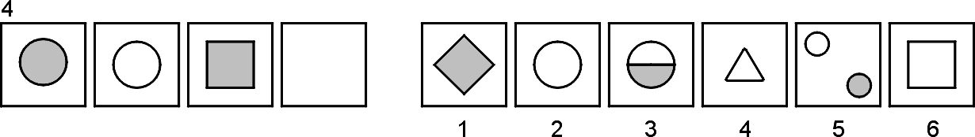
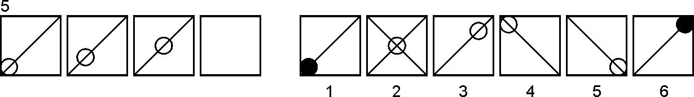
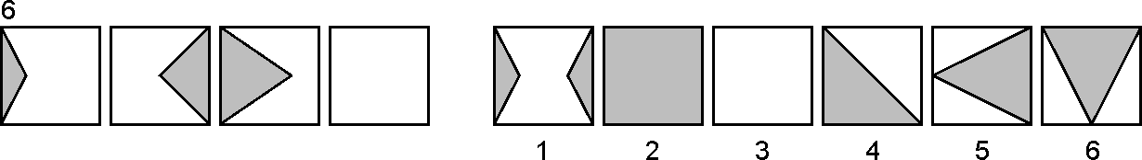
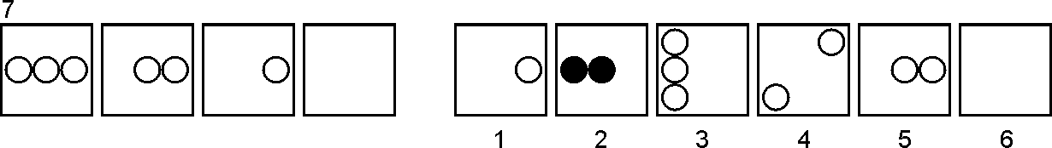
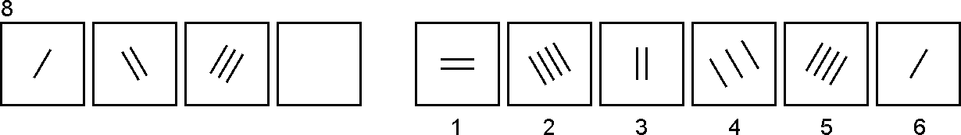
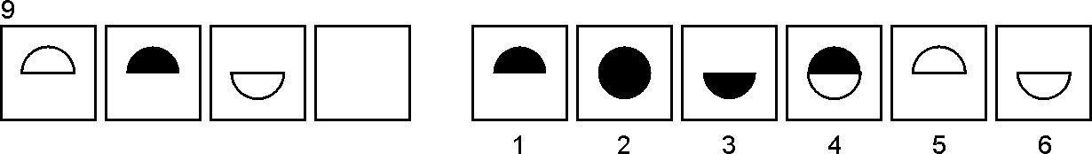
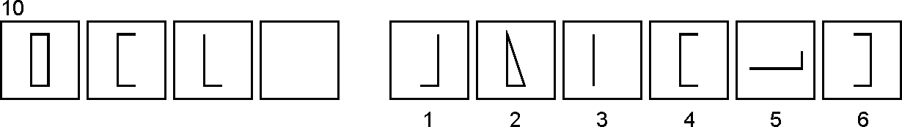
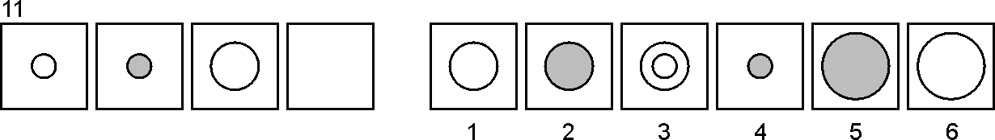
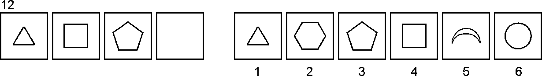
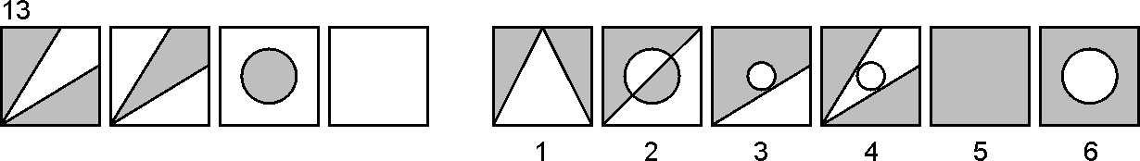
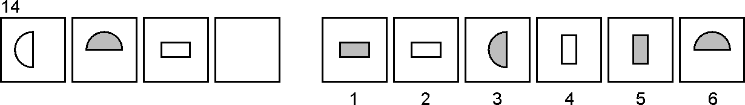
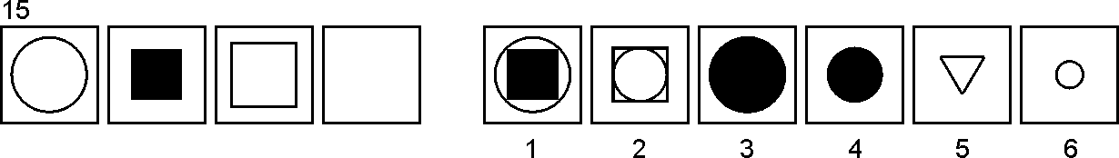
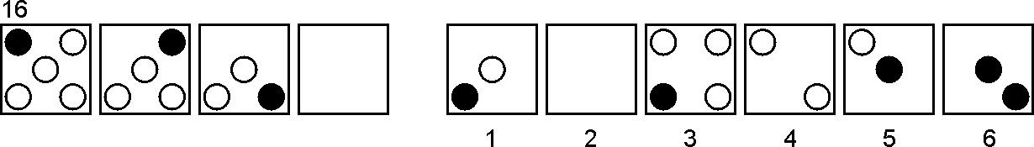
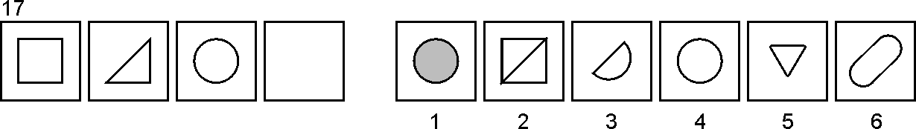
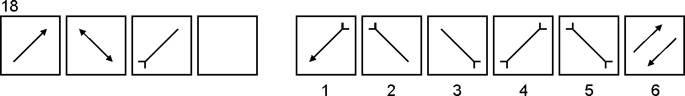
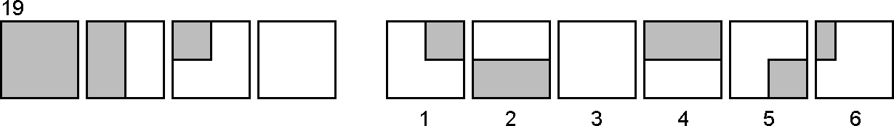
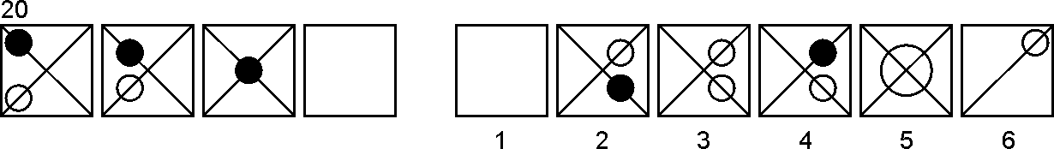
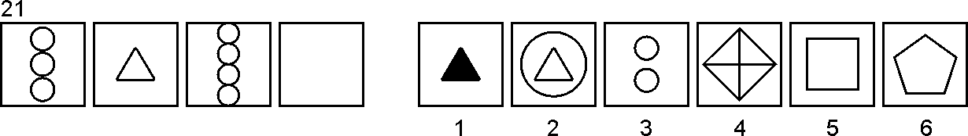
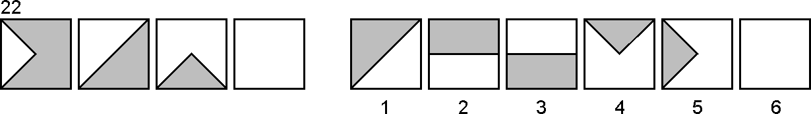
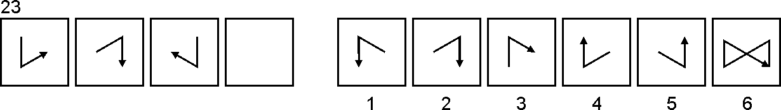
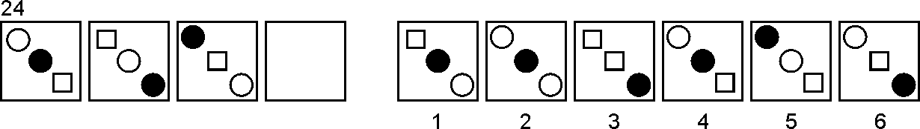
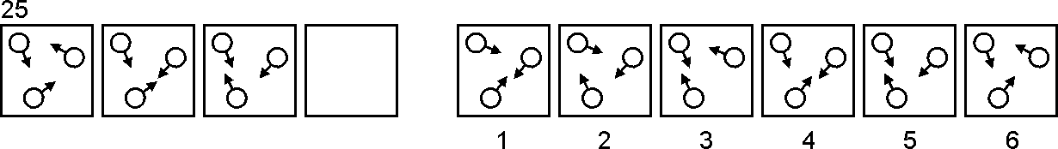
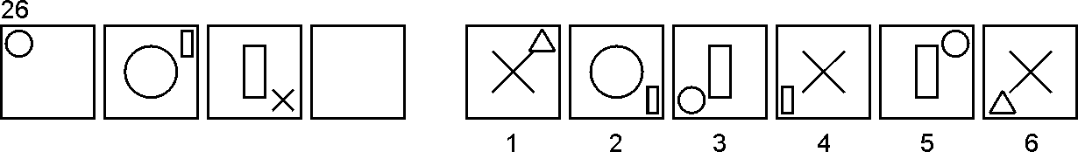
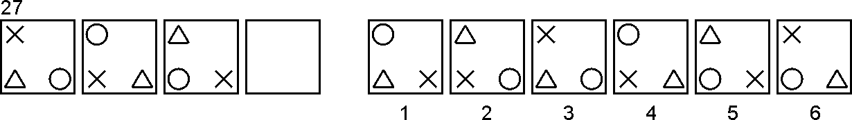
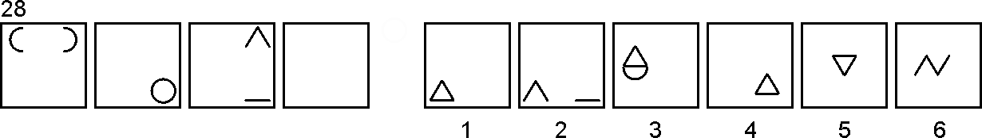
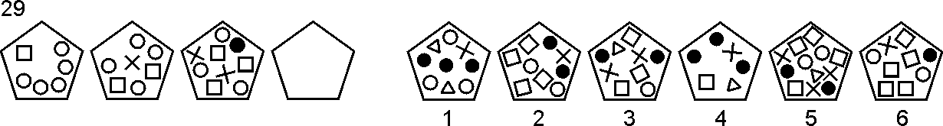

Бланк відповідей
1 – | 6 – | 11 – | 16 – | 21 – | 26 –
2 – | 7 – | 12 – | 17 – | 22 – | 27 –
3 – | 8 – | 13 – | 18 – | 23 – | 28 –
4 – | 9 – | 14 – | 19 – | 24 – | 29 –
5 – | 10 – | 15 – | 20 – | 25 –

Обробка результатів
Під час обробки результатів підраховується загальна кількість правильних відповідей шляхом порівняння відповідей (бланк відповідей) із правильними відповідями, представленими в таблиці. Вирізняють такі рівні інтелектуального потенціалу.
26-29: дуже високий
21-25: високий
16-20: середній
10-15: знижений
Менш 10: низький

Правильні відповіді

1 –2 | 6 – 5 | 11 –2 | 16 – 1 | 21 – 5 | 26 – 6
2 – 3 | 7 – 6 | 12 – 2 | 17 – 3 | 22– 6 | 27 – 3
3 – 2 | 8 – 2 | 13 – 6 | 18 – 5 | 23 –1 | 28 – 1
4 – 6 | 9 – 3 | 14 – 5 | 19 – 6 | 24– 4 | 29 – 5
5 – 3 | 10–3 | 15 –4 | 20 –2 | 25– 2 | ∑

Результати діагностики
Таким чином з групи, які пройшли тестування, виділяються студенти із дуже високим (26-29 балів), високим (21-25 балів) та середнім рівнем (16-20 балів).
Кількість правильних відповідей | Коефіцієнт  інтелекту | Рівень інтелекту
26 – 29 | 135 – 140 | Дуже високий
21 - 25 | 120 – 134 | Високий
16 – 20 | 100 – 119 | Рівень більшості (середній)
10 – 15 | 80 – 99 | Знижений
Меньше 10 | Меньше 80 | Дуже низький

Робимо висновки за схемою.
Висновок до психодіагностичного обстеження

1. Информація про методику. Автор. Мета методики (що тест досліджує: явище, процес). Інструкція досліджуємому. На яку категорію розрахований (вік, освіта…).
Особливості методики: з яких частин (субтестов) складається, скільки часу потрібно для проведения які особливості проведення, тільки індивідуально чи у групі, чи є паралельні, скорочені форми, тощо)
Переваги «плюси» методики: паралельні форми, широкий віковий діапазон застосування, економічність при проведенні, в обробці, можливість налагодження психологічного контакту ….
Можливі недоліки «мінуси» методики, наприклад, неможливо обробити результати кількісно, громіздка, методика не адаптована….
2. Безпосередній аналіз результатів: кількісний та якісний (психологічна інтерпретація результатів, що означають ці результати, про що це говорить, на що вказує)
3. Висновки про рівень досліджуємих психічних явищ.
4. Практичні рекомендації:
А) Досліджуємому
Б) психологу (яка подальша робота психолога )
В) В залежності від запиту: батькам, вчителям, адміністрації….)

